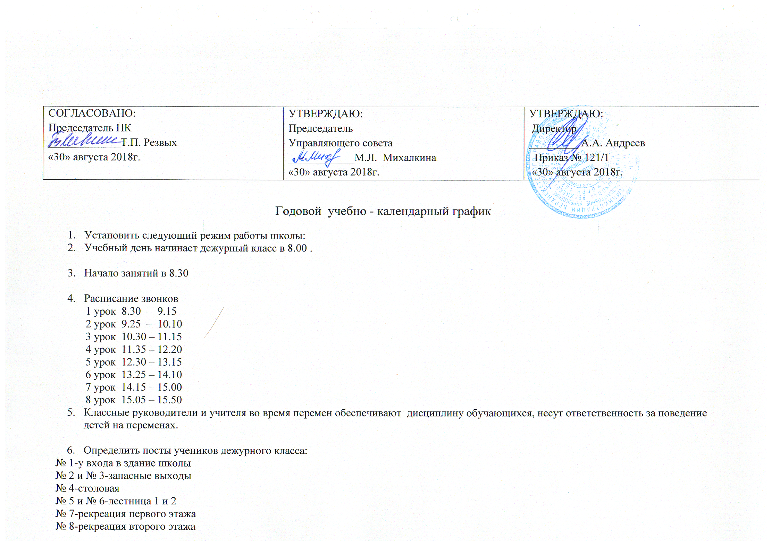

- Вменить в обязанность дежурных классов обеспечивать дисциплину обучающихся, санитарное состояние здания и территории, сохранность школьного имущества.
- Уборку кабинетов и школьного двора проводить ежедневно.
- Категорически запрещается отпускать учеников с уроков на различные мероприятия без разрешения администрации школы.
- Работа спортивных секций, кружков, кабинета информатики, учебных мастерских допускается только по расписанию, утвержденному директором школы.
- Не допускать на уроки обучающихся в верхней одежде и без сменной обуви.
- Курение учеников и учителей в школе и на ее территории категорически запрещается.
- Определить время завтраков детей:

1 перемена  9:15 -9:25 | 1а, 1б, ОВЗ (завтрак)
2 перемена  10:10-10:30 | 2-4 классы (завтрак)
3 перемена  11:15-11:35 | 5-8 классы (завтрак)
4 перемена  12:20-12:30 | 9-11 классы,  ОВЗ (обед)
Свободная продажа  11:00-15:25 | Учащиеся, работники школы.

- Классным руководителям сопровождать детей до столовой и присутствовать при приеме пищи детьми и обеспечивать порядок.
- Проведение походов, поездок детей на соревнования и другие мероприятия разрешается только после издания приказа директором школы.
Ответственность за жизнь и здоровье детей при проведении подобных мероприятий несет тот учитель, который назначен приказом директора школы.

- Начало и окончание учебного года:
-группы дошкольного образования с 01.09.2018 г. по 24.05.2019 г.;
-1 класс с 01.09.2018 г. по 24.05.2019 г.;
-2-10классы с 01.09.2018 г. по 30.05.2019 г.;
-9,11классы с 01.09.2018 г. по 24.05.2019 г.

Продолжительность четвертей

 | Начало | Окончание | Количество недель
1 четверть | 03.09.2018 | 26.10.2018 | 8 недель
2 четверть | 06.11.2018 | 28.12.2018 | 8 недель
3 четверть | 10.01.2019 | 20.03.2019 | 10 недель
4 четверть | 01.04.2019 | 24.05.2019 | 8 недель
ГОД | 03.09.2018 | 24.05.2019 | 34 недели

- Начало и окончание учебных и внеурочных занятий:
-группа дошкольного образования кратковременного пребывания- 13.00-16.00
-дополнительное образование и внеурочная деятельность -15.00 -18.00
-1-11классы-08.30- 15.40

- Установить следующие сроки каникул:

 | Начало | Окончание | Продолжительность
Осенние | 27.10.2018 | 05.11.2018 | 10 календарных дней
Зимние | 29.12.2018 | 09.01.2019 | 12 календарных дней
Весенние | 21.03.2019 | 31.03.2019 | 11 календарных дней
Дополнительные каникулы для 1-х кл., предшкола | 11.02.2019 | 17.02.2019 | 7 календарных дней
Летние | 25.05.2019 | 31.08.2019 | 99 календарных дней

Окончание учебного года для первого класса - 24 мая 2019 года.
Окончание учебного года для выпускников 9,11 классов - 24 мая 2019 года.
Окончание учебного года для 2-10 классов 31 мая 2017 года.
Летние каникулы с 01 июня 2017 по 31августа 2017 года

- Установить для обучающихся:

-1-11классов-5дневную рабочую неделю

- Продолжительность рабочего дня для заместителей директора не нормируется.
- Утвердить график дежурства администрации:

Понедельник Андреев Александр Александрович
Вторник Силаева Инга Владимировна
Среда Аксенов Юрий Владимирович
Четверг Резвых Татьяна Петровна
Пятница Семененко Анна Андреевна

Время дежурства с 8.00 до 17.00. При исполнении обязанностей дежурный администратор руководствуется соответствующими школьными регламентирующими документами, особое внимание уделяет охране здоровья всех учащихся, включению в образовательный процесс, соблюдению правил внутреннего трудового распорядка, сохранности школьного имущества.

- Утвердить расписание занятий 1-11 классов.

